# Studiu de caz practic – Performer UiPath

## 1. Context general

Se analizează comportamentul unui robot UiPath care procesează emailuri cu facturi în scenarii repetate de execuție. Scopul este măsurarea performanței și robusteței rularilor. Se monitorizează:  
- durata fiecărei rulări,  
- statusul acesteia (Succes / Failed / Retry),  
- variația între rulari,  
- și eventualele patternuri de durată pe baza clusterelor.

## 2. Obiective urmărite

- Măsurarea performanței: Durata medie de execuție pentru rulari cu succes față de cele eșuate sau reluate.  
- Identificarea outlier-ilor: Rulari cu durate atipice.  
- Clustering: Gruparea rularilor pe baza duratei pentru a observa consistența comportamentului.  
- Diagnosticare probleme: Asocierea duratelor mari cu eșecuri sau retry-uri.

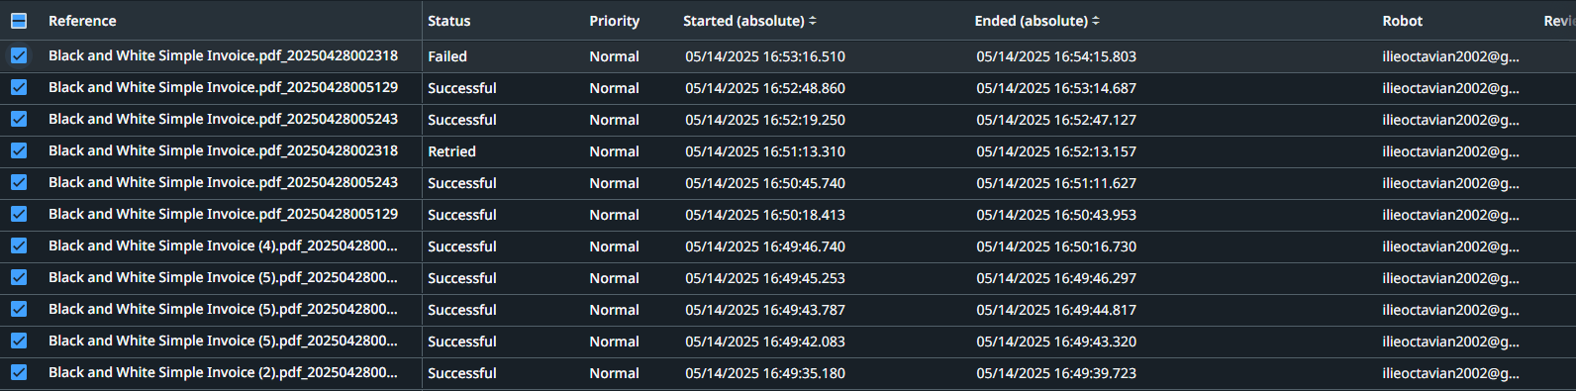

## 3. Analiză vizuală

### a) Clustere pe baza duratei

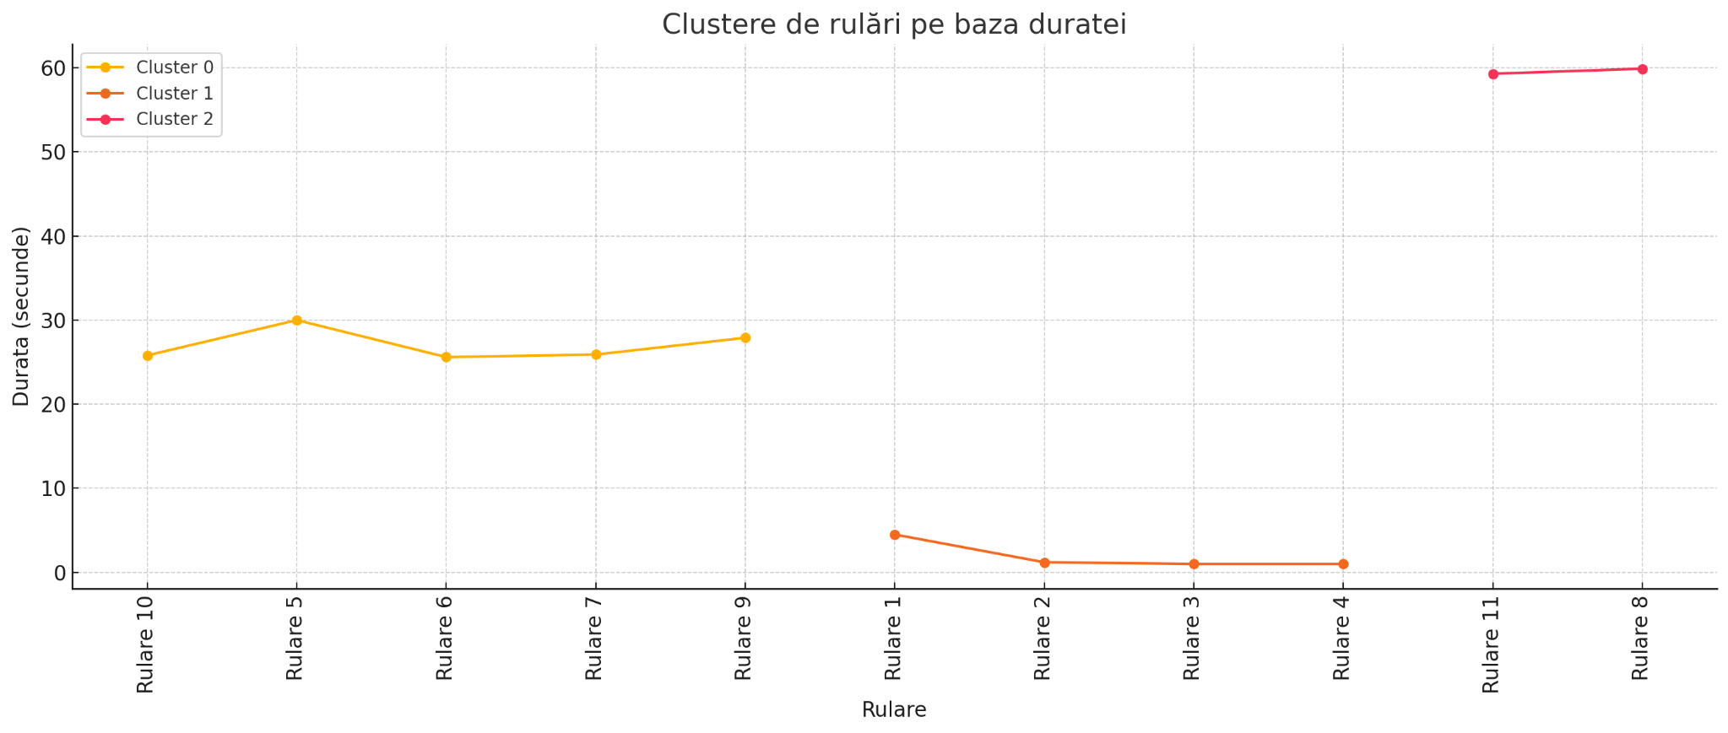

Graficul 'Clustere de rulari pe baza duratei' grupează execuțiile în 3 clustere:  
- Cluster 0 – rulări stabile (~25-30s)  
- Cluster 1 – rulări rapide (~1-5s)  
- Cluster 2 – rulări foarte lente (~60s)

Cluster 2: Application exception: element UI gasit, dar a esuat la validarea elementului UI

Cluster 1: Validare vendor esuata

Cluster 0: Rulare fara nicio eroare

Această segmentare ajută la:  
- Identificarea rularilor „standard” vs. anormale.  
- Analiza potențialelor blocaje în rulări lente.

### b) Durata medie în funcție de rezultat

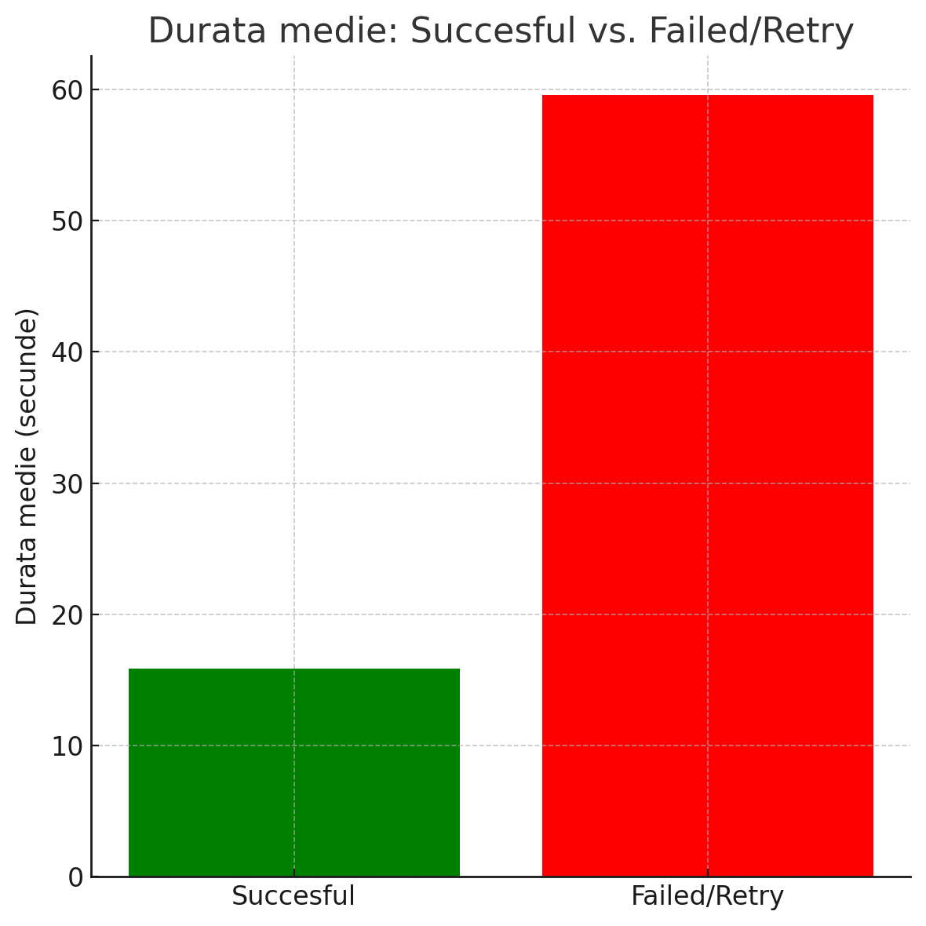

Graficul 'Durata medie: Successful vs. Failed/Retry' arată o diferență semnificativă:  
- Succesful: ~16s  
- Failed/Retry: ~60s  
  
Acest contrast sugerează că eșecurile sunt corelate cu întârzieri sau timeouts.

### c) Evoluția duratei și deviațiile

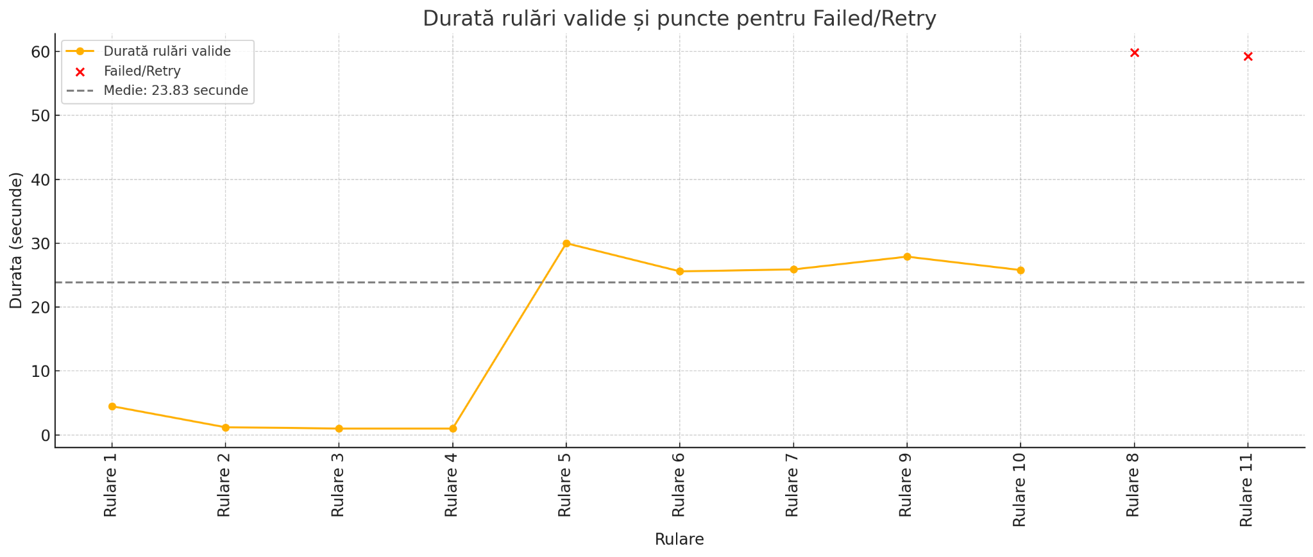

Graficul 'Durată rulări valide și puncte pentru Failed/Retry':  
- Arată rulările valide (linie portocalie)  
- Pune în evidență rulările eșuate (cu X roșu)  
- Adaugă o linie medie pentru vizualizare rapidă a deviațiilor

## 4. Concluzii și recomandări

- Robust, dar sensibil la cazuri atipice: Majoritatea rulărilor sunt consistente, dar apar spike-uri în durata rulărilor care eșuează.  
- Optimizare necesară pentru excepții: Recomand folosirea unor timeouts dinamice sau retry logic mai adaptiv.  
- Automatizare monitorizare: Se poate implementa alertare dacă durata medie depășește o limită prestabilită.